有限責任法務部矯正署高雄戒治所員工消費合作社招標樣本圖片
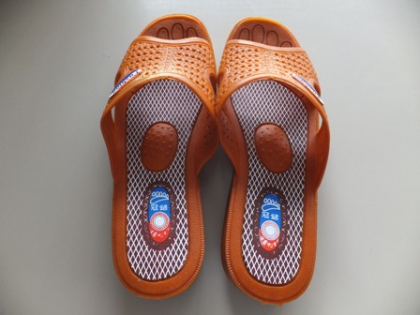
橡膠拖鞋 橘色(PVC)
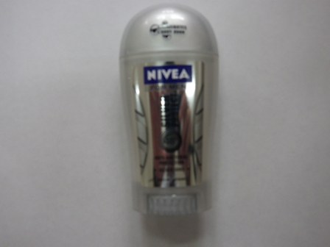
妮維雅止汗爽身乳膏 40ml
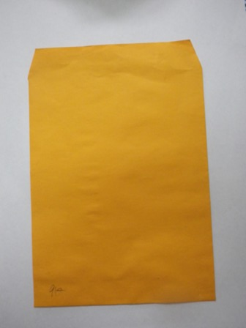
牛皮信封 ２７＊１９cm、９Ｋ（１封３張）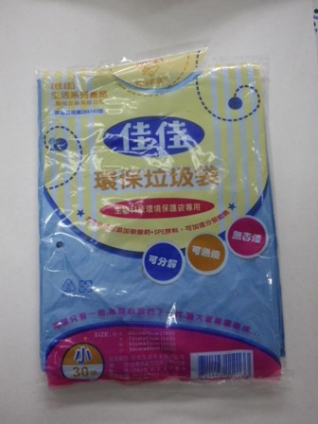
環保垃圾袋 ４４＊５８ｃｍ（１包３０張）
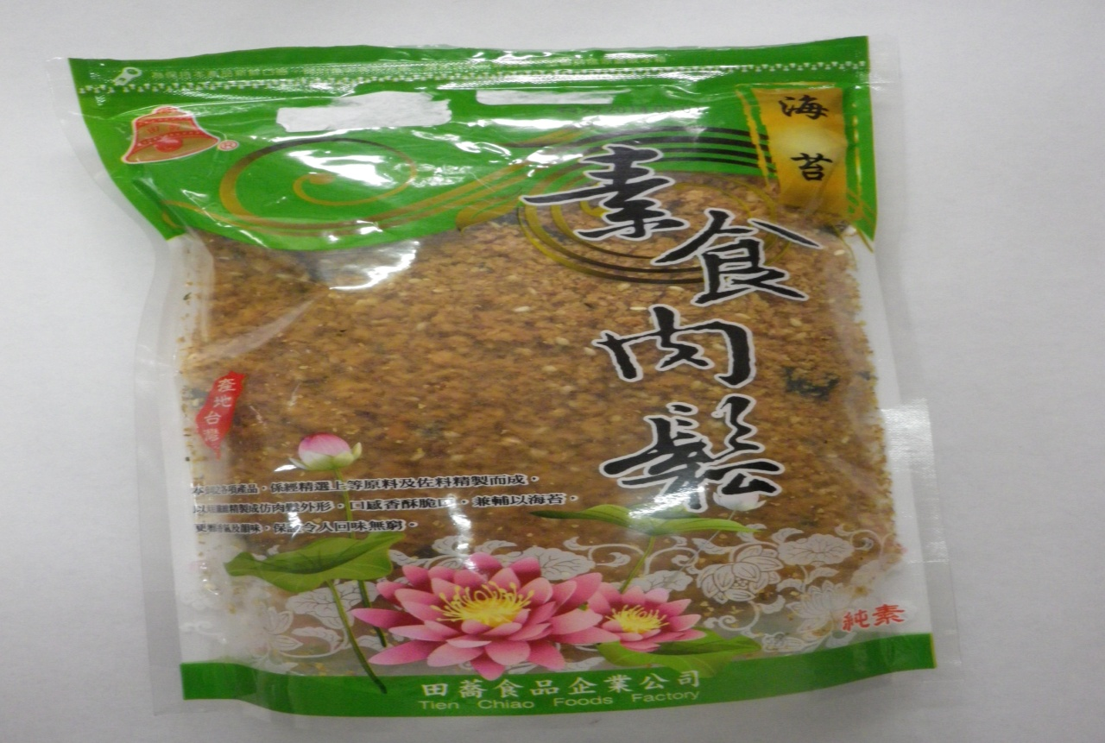
素食肉鬆３００g±5ｇ
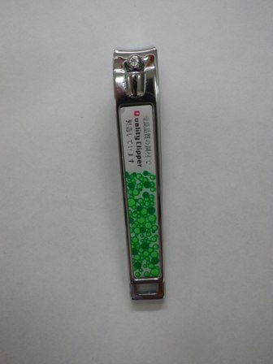
中型指甲剪

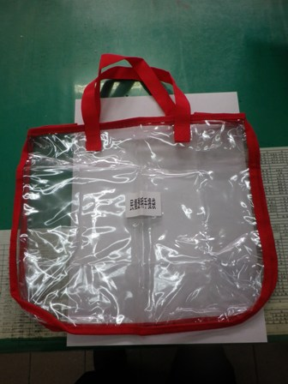
透明手提袋 ３４＊４０＊２０cm

